Бекітемін:
Оқу ісі жөніндегі орынбасары: ____________________

Бөлім: | Геометриялық оптика
Педагогтың аты-жөні:
Күні: | «_» ________ 20_ ж.
Сынып: 11 | Қатысушылар саны: | Қатыспағандар саны:
Сабақтың тақырыбы: | Толық ішкі шағылу
Оқу бағдарламасына сәйкес оқыту мақсаттары: | 11.6.2.4 - жарық сигналдарын тасымалдауда оптоталшықты технологияның артықшылығын түсіндіру
Сабақтың мақсаты (SMART): | - толық ішкі шағылу құбылысын түсіндіреді  - шекті бұрышты sin α₀ = n₂/n₁ арқылы есептейді  - оптоталшықтың құрылысы мен жұмыс принципін сипаттайды  - жарық сигналдарын тасымалдауда оптоталшық технологиясының артықшылығын түсіндіреді
Құндылықтарға баулу: | «Адал азамат» бағдарламасы бойынша: Заң және тәртіп.  «Тәртіпке бағынған құл болмайды, тәртіпсіз ел болмайды» – Бауыржан Момышұлы.  Құндылық топтық жұмыстағы жауапкершілік пен өзара құрмет арқылы жүзеге асады.
Сабақтың барысы:
Сабақтың кезеңі / уақыты | Педагогтың әрекеті | Оқушының әрекеті | Бағалау (дескрипторлар) | Ресурстар
Сабақтың басы  6 минут  Ұйымдастыру, қызығушылықты ояту, мақсат қою | Ұйымдастыру кезеңі. Сәлемдесу, түгендеу, бағалау парағын тарату.  Білімді өзектендіру: «Шынжыр». Оқушылар «Жарықтың сыну заңы» тақырыбы бойынша бір-біріне тізбектей сұрақ қояды.  Құндылыққа баулу: «Тәртіпке бағынған құл болмайды, тәртіпсіз ел болмайды» – Бауыржан Момышұлы.  Проблемалық жағдаят: Мұхит түбімен тартылған оптикалық кабель Еуропа мен Америка арасында секундына терабиттер жібереді. Жарық қалай «қашпайды»?  Оқушылардың болжамдары тыңдалып, сабақтың тақырыбы мен мақсаты бірге анықталады. | Сұрақ құрастырады және жауап береді.  Болжам айтып, тақырып пен мақсатты анықтауға қатысады. | Қалыптастырушы бағалау: ауызша кері байланыс, «Бас бармақ» әдісі. | Презентация  Бағалау парағы
Сабақтың ортасы  12 минут  Жаңа білімді меңгеру | Жаңа білімді меңгеру: «Кубизм» (Блум кубигі). Топтар кезекпен кубикті лақтырып, түскен тапсырманы орындайды: «Ата», «Түсіндір», «Мысал келтір», «Салыстыр», «Талда», «Баға бер».  - Тығыз ортадан сирек ортаға өткенде α > α₀ болса – толық ішкі шағылу.  - sin α₀ = n₂/n₁.  - Оптоталшық: өзек (n₁) + қабық (n₂ < n₁).  - Артықшылықтары: жоғары өткізу қабілеті, аз шығын, электромагниттік кедергіге төзімді, қауіпсіз.  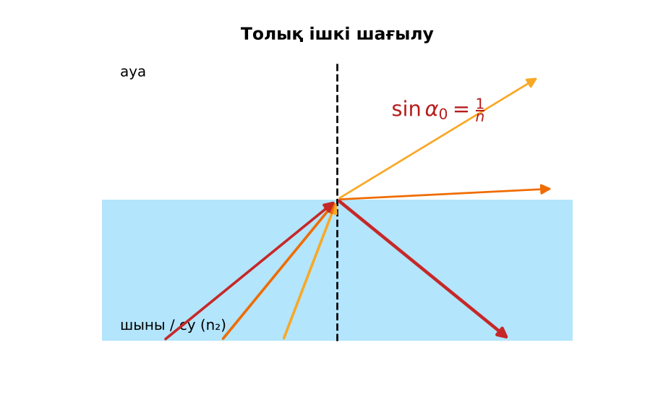  Сурет. Толық ішкі шағылу | Кубиктегі тапсырма бойынша жаңа материалды талдайды. | Дескриптор:  - толық ішкі шағылу құбылысын түсіндіреді;  - топта/жұпта белсенді жұмыс істейді.  2 балл | Физика 11-сынып оқулығы  Презентация  PhET: https://phet.colorado.edu/en/simulations/bending-light
Сабақтың ортасы  7 минут  Бекіту, жаттығу | «Карусель». Топтар кезекпен әр үстелдегі тапсырманы орындап, келесіге ауысады, алдыңғы топтың шешімін тексереді.  Үлгі: өзек n₁ = 1,48, қабық n₂ = 1,46: sin α₀ ≈ 0,986 → α₀ ≈ 80,6°. | Тапсырманы орындап, шешімін талқылайды. | Дескриптор:  - тапсырманың шешімін қадамдап, дұрыс рәсімдейді.  1 балл | Жұмыс дәптері  Тапсырма карточкасы
Сергіту сәті  2 минут | «Маятник». Оқушылар қолдарымен маятниктің тербелісін көрсетеді: баяу – жылдам – тоқтау. | Қимыл арқылы орындайды. | – | –
Сабақтың ортасы  11 минут  Деңгейлік тапсырмалар (жеке жұмыс) | Саралау «Таңдау» арқылы: оқушылар деңгейін өздері таңдайды; А деңгейін орындаған оқушы В деңгейіне өтеді.  А деңгейі (білу, түсіну) – жасыл карта.  Шыныдан (n = 1,6) ауаға шекті бұрыш?  В деңгейі (қолдану) – сары карта.  Судан ауаға шекті бұрыш? Су астындағы сүңгуір жоғары қарағанда беттен қандай «терезе» көреді?  С деңгейі (талдау, жинақтау) – қызыл карта.  Оптоталшық пен мыс кабельді өткізу қабілеті, шығын, қауіпсіздік, бағасы бойынша салыстыр.  ЕББҚ оқушыларына: ірі шрифтті (16–18) карточкалар, формулалар жадынамасы; белсенді рөл беру (уақыт сақшысы, материал таратушы). | Деңгейін таңдап, тапсырманы жеке орындайды.  Жауап кілтімен өзін-өзі тексереді. | Дескриптор:  А: шекті бұрышты sin α₀ = n₂/n₁ арқылы есептейді – 2 балл  В: оптоталшықтың құрылысы мен жұмыс принципін сипаттайды – 3 балл  С: жарық сигналдарын тасымалдауда оптоталшық технологиясының артықшылығын түсіндіреді – 4 балл | Деңгейлік карточкалар (А – жасыл, В – сары, С – қызыл)  Жауап кілті
Сабақтың соңы  7 минут  Бекіту, рефлексия, үй тапсырмасы | Бекіту: LearningApps онлайн-викторинасы (мұғалім алдын ала дайындайды). Сұрақ үлгілері:  - sin α₀ = ? (n₂/n₁)  - Оптоталшықта өзек n? (қабықтан көп)  - Толық шағылу шарты? (тығыздан сирекке, α > α₀)  LearningApps: https://learningapps.org/  Құрылғы жетіспесе – қағаз нұсқасы.  Рефлексия: «Шығу парағы» – стикерге бір жаңа білімін және бір сұрағын жазып, есік алдындағы тақтаға жапсырады.  Үй тапсырмасы (сараланған):  - А: §27; 2 есеп.  - В: Су ағынымен «жарық өткізгіш» тәжірибесі.  - С: Қазақстандағы оптоталшықты желілер туралы. | Викторинаға жауап береді.  Бағалау парағындағы балын қосып, өзін-өзі бағалайды.  Рефлексия жасайды, үй тапсырмасының деңгейін таңдайды. | Дескриптор:  - викторина сұрақтарының кемінде 80%-ына дұрыс жауап береді – 3 балл  Шкала (10 балл): 9–10 «Өте жақсы», 7–8 «Жақсы», 5–6 «Қанағаттанарлық», 0–4 «Қолдау қажет» | LearningApps (QR-код)  Рефлексия материалдары  Kundelik.kz – үй тапсырмасы
Саралау, ЕББҚ қолдау, бағалау және қауіпсіздік
Саралау | ЕББҚ оқушыларына қолдау | Бағалау | Денсаулық және қауіпсіздік
Тапсырма арқылы: А, В, С деңгейлік карталар.  Таңдау арқылы: оқушы деңгейін өзі таңдайды.  Қолдау арқылы: «Кубизм» (Блум кубигі), жұп-тьютор.  Қабілетті оқушыларға: С деңгейі, PhET/қосымша зерттеу. | Оқу қиындығы: ірі шрифтті (16–18) карточкалар, формулалар жадынамасы.  Көру/есту қабілеті: суретті тірек-сызба және қадамдық нұсқаулық.  Зейін тапшылығы: белсенді рөл беру (уақыт сақшысы, материал таратушы). | Бағалау парағы (10 балл), дескрипторлар, өзін-өзі және өзара бағалау, онлайн-викторина, рефлексия. | Сергіту сәті, көзге арналған үзіліс, интерактивті тақтамен жұмыс уақытын шектеу, сыныпты желдету.
Деңгейлік тапсырмалардың жауап кілті
Деңгей | Дұрыс жауап
А | α₀ ≈ 38,7°.
В | α₀ ≈ 48,8°; ≈ 97° конус ішінде аспанды көреді (Снелл терезесі).
С | Оптоталшық: жылдамырақ, шығын аз, кедергіге төзімді; бірақ орнату қымбатырақ.
Сандық ресурстар (QR-кодтар)
PhET – симуляция  https://phet.colorado.edu/en/simulations/bending-light   | LearningApps – викторина  https://learningapps.org/   | Bilimland – видеосабақ  https://bilimland.kz/   | OPIQ – цифрлық оқулық  https://www.opiq.kz/  

